**I Finland** *(plats o datum in)*

**Svensk försvarspolitik**

*(Mel. Kovan kommer kovan går)*

Finland fångar in allt ryskt

://: Vilken tur ://:

[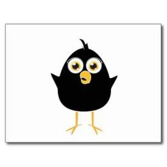](https://www.izito.se/c?u=http://www.zazzle.se/f%c3%a5gel+vykort)Danmark tar sig an allt tyskt

://: eller hur ://:

Norge möter alla britter

Vi kan lyss till fågelkvitter,

ta det lugnt och ha det bra

och en liten nubbe ta.

**Rannanjärvi**

Isontalon Antti ja/och Rannanjärvi:

Isotalon Antti ja Rannanjärvi ne jutteli kahren kesken:

Tapa sinä Kauhavan ruma vallesmanni,

niin minä nain sen komian lesken.

Sitten on piru, sanoi Rannanjärvi

jos minä miestä pelkään

Tervas pampulla kuonon päälle,

ja teräksellä selkään.

Vaasan veri ei vapise

eikä Kauhavan rauta ruostu

niskasta kiinni ja puukkolla selkähän

jonsei muutoin suostu.

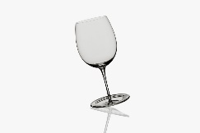

**Pensionärsvisan**

*(mel. Hej Tomtegubbar)*

Hej alla glada pensionärer

som har kvar lite armspänst.

Vi räknar inte några snapsar,

när vi far hem tar vi Färdtjänst.

# **van Gogh**

*(Mel. Pappa kom hem)*

Stackars van Gogh,

Tänk så illa det kan gå.

Blev av med Örat,

Som vi vill bli på!

**Minne**

*(Mel. Ur Cats)*

Minne, jag har tappat mitt minne

Är jag svensk eller finne

Kommer inte ihåg

Inne, Är jag ut eller inne?

Jag har luckor i minne

Sån´ där små alkohol

Men besinne

Man tätar med det brännvin man får

Fastän minnet och helan går!

Minne? Muisti hävis mutt´minne?

Juhlista selvisimme

Muistikatkoja on…

[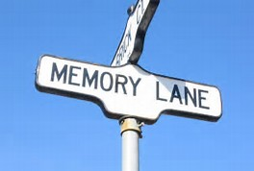](https://www.bing.com/images/search?view=detailV2&ccid=xOoXtuyA&id=45F14352F96E0E2FFF1339D01D60D5369BBBA663&thid=OIP.xOoXtuyApn9K60EHZ2HcmQEsDK&q=memory&simid=608024069117314570&selectedIndex=33)

Minne, Lähtisin vaikka minne,

Kunhan selvittäisimme

Mitä tapahtunut on

Mutta tiedän

Mikä auttaapi tuo

Ota ryyppy, ja muistiis juo!

**Flottskaja**  
(Mel. Svarta ögon)  
Äta flottskaja  
Dricka gottskaja  
Dricka merskaja  
Slå i flerskaja

Å bli fullskaja  
Fall' omkullskaja  
Om ja' villskaja  
Ta en tillskaja.

Första pris Finland–Sverige 2001.

**Lådvinets sång**

*(mel. Valsen ur Glada Änkan)*

Den här melodin, ska handla om vin.

Om vin i en smäktande vals.

Om vitt eller rött, om torrt eller sött,

Så rinner det lätt i din hals.

Det handlar latent om 13%, och lovsjungs i sång efter sång.

Men här är nåt nytt nåt ohört och krytt.

Jag lovsjunger vin i kartong.

Vin, vin transport-etapp,

säker då flaskan är gjord av papp.

Sexsidig låda är ditt stuk,

gjord på nå’t Stora Enso pappersbruk.

Vin, vin med form som kloss,

med innehåll som kan värma oss.

Det smakar smask med ett vin från en ask.

Med vin, med vin, med vin.

**När skämtet tar ordet**

*(mel. F.M. Franzén)*

När skämtet tar ordet vid vänskapens bord

med fingret åt glasen som dofta,

så drick och var glad på vår syndiga jord,

man gläder sig aldrig för ofta.

En blomma är glädjen: i dag slår hon ut,

i morgon förvissnar hon redan.

Just nu, när du kan, hav en lycklig minut

och tänk på den kommande sedan.

Vem drog ej en suck över tidernas lopp?

Dock sitt ej och dröm på kalaset!

Här lev i sekunden, och hela ditt hopp

se fyllas och tömmas - i glaset!

Här sörj blott för glaset: om fullt, så drick ut;

om tomt, så försänd det att fyllas;

och minns att det sköna och goda förut

sen glädjen och nöjet, må hyllas.

För övrigt må värden ge alltid nytt skäl

till ständig omsättning i glasen

och visa, att rangen är nyttig likväl

‑ till skålarnas mängd på kalasen.

Men förr'n han är färdig med klang och harang,

vi skynda att självmante dricka

och helge ett glas, som är över all rang

i tysthet - envar - åt sin flicka.